Campeonato Nacional BMX Freestyle
Evento BMX Freestyle UCI Clase 1

Guía Técnica

22 y 23 de junio,2019

Organizador: Federación Costarricense de Ciclismo

Colaboran: Instituto Costarricense del Deporte y la Recreación
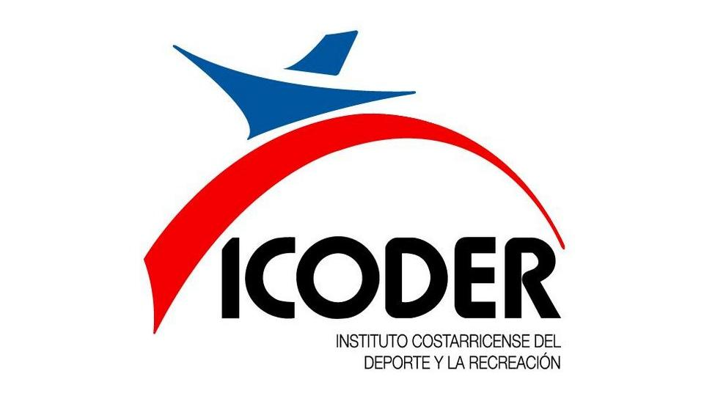

INTRODUCCION

Esta guía cubre todos los procedimientos del evento Campeonato Nacional de BMX Freestyle y el evento UCI C1 BMX Freestyle, los cuales se realizarán los días 22 y 23 de junio

El propósito de realizar el evento en Costa Rica es para promover el BMX Freestyle en nuestro país y brindarle eventos de calidad al ciclismo.

INFORMACION GENERAL

Categoría del evento

El evento es una competencia BMX Freestyle como campeonato nacional (CN) y Clase 1 (C1) para las categorías Elite masculino, Elite femenino

Comisarios

El evento será oficializado por 3 jueces expertos en BMX Freestyle.

Lugar del evento

El evento se desarrollará en el Jacó Ropes Adventure Park, con una altura de 21 msnm y localizado a 101 km

Está localizado a 88 km del aeropuerto Internacional Juan Santamaría.

Mapa desde el centro de San José hasta el lugar del evento.

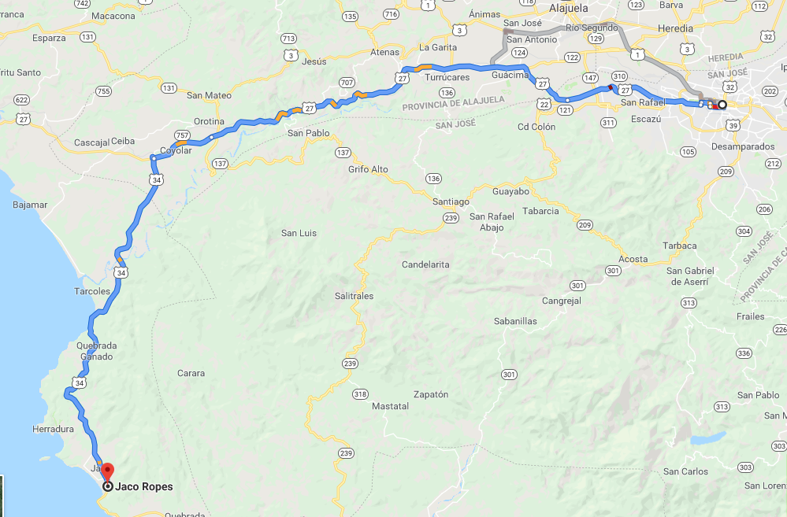

Fuente: Google Map

Primeros Auxilios (Cruz Roja)

La organización proveerá de servicios de primeros auxilios durante los entrenamientos oficiales y competencia. Los corredores son responsables por cualquier incidente y costos que amerite la atención, posterior al evento.

Hospitales

Monseñor Sanabria: A una distancia de 64 km del lugar del evento Teléfono (506) 2630 800

Mapa desde el lugar del evento hasta el hospital: A = evento B = Hospital

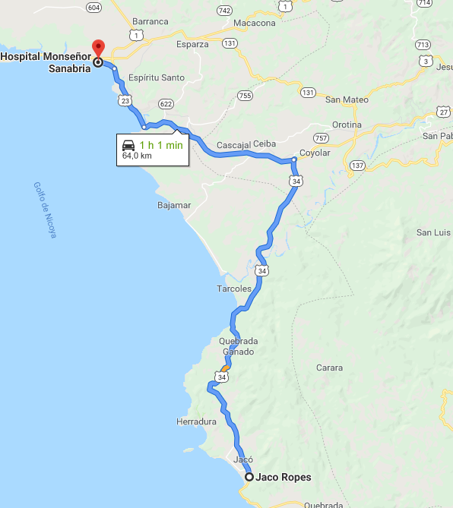

Fuente: Google Map

Contacto de organización

- Federación Costarricense de Ciclismo
Director de carrera: Michael Picado
Email: secretaria@fecoci.net
Teléfono: (506) 72736130

MAPA DEL RECORRIDO

Vista de pista de competencia

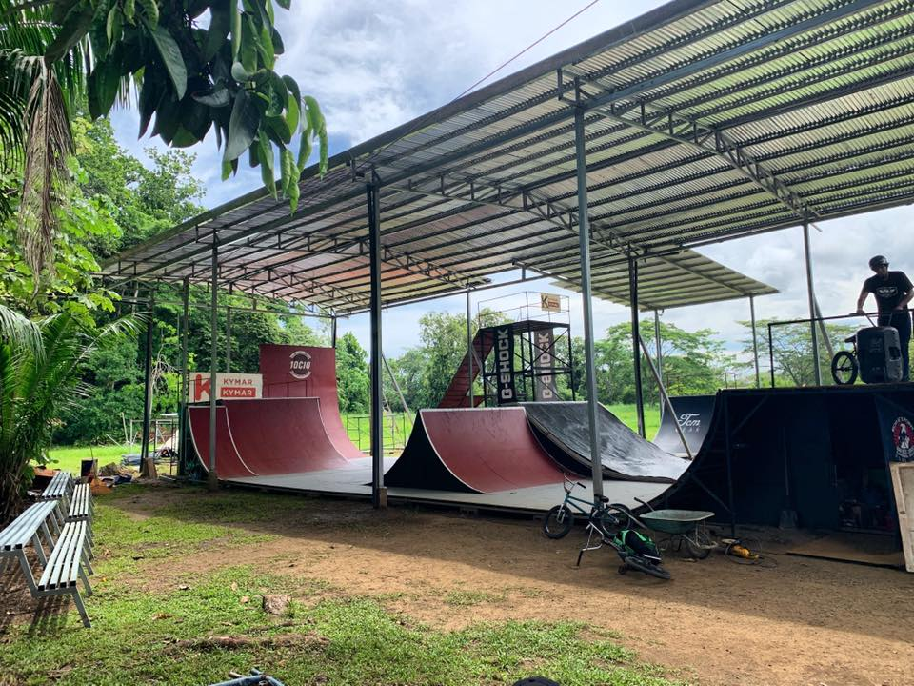

CRONOGRAMA DEL EVENTO

PROCESO DE INSCRIPCIÓN

Una licencia válida para el año 2019, emitida por la Federación Nacional de Ciclismo del país de residencia del ciclista, es requerida para todas las categorías.

El registro al evento puede realizarse mediante el formulario de inscripción, que está disponible en el Facebook de la Federación Costarricense de Ciclismo. Cierre de inscripciones jueves 20 de junio a mediodía.

En el caso del evento de Campeonato Nacional, el costo es gratuito.

Para el evento UCI C1

Montos de inscripción:

Elite Masculino y Elite Femenino : $ 50

El pago de inscripción será el día 23 de junio de 8:00 a 9:30 am
Todos los participantes, costarricenses o extranjeros, deberán tener su licencia debidamente asegurados contra accidentes.

El organizador no compensará ningún accidente o lesión que pueda ocurrir durante el evento.
.

CONTROL DE LICENCIAS

Los ciclistas deben realizar el control de licencia sábado 22 de junio de 8:00 a las 9:30 am horas para el evento de Campeonato Nacional, en el caso del UCI C1 el domingo de 8 a 9:30 am.

PERIODO DE ENTRENAMIENTOS

Viernes 21 de junio de 10:30 a 17:00, en 4 grupos (para CN)
- Grupo 1 de 10:30 a 12:00
- Grupo 2 de 12:00 a 13:30
- Grupo 3 de 13:30 a 15:00
- Grupo 4 de 15:00 a 17:00

Sábado 22 de junio de 14:00 a 17:00, en 4 grupos (para UCI C1)
- Grupo 1 de 14:00 a 15:00
- Grupo 2 de 15:00 a 16:00
- Grupo 3 de 16:00 a 17:00

Se autorizará el entrenamiento mientras las condiciones climáticas lo permitan.

No es permitido entrenar cuando se esté realizando alguna competencia oficial

REUNION CON DIRECTORES DEPORTIVOS

No se tiene programada una reunión con los directores deportivos

REGISTRO DE PUNTAJES

El registro de resultados estará a cargo del Panel de Comisarios. En caso de que la organización
.
CEREMONIA DE PREMIACION

La ceremonia de premiación se realizará 15 minutos después de finalizada la carrera y se entregará medallas a los primeros 3 ciclistas de cada categoría. Además, se entregará premiación en efectivo de acuerdo con la tabla de premiación UCI en BMX a los 3 primeros lugares.

Los tres primeros ciclistas de cada categoría llamados a la ceremonia de premiación deberán asistir con su uniforme de competición completo. El incumplimiento de esta disposición puede significar la perdida de premios (incluyendo la premiación en efectivo). Los corredores que no puedan participar de la ceremonia de premiación deben indicarlo al Presidente del Panel de Comisarios y al Director de la Carrera con una razón válida

Tabla de premiación de acuerdo con la UCI para un evento clase 1 en Grupo 4 (Costa Rica). No válido para Campeonato Nacional.

En Colones
 | Elite Masc | Elite Fem
1st | 110000 | 110000
2nd | 55000 | 55000
3rd | 27000 | 27000

En Euros

 | Elite Masc | Elite Fem
1st | 160 | 160
2nd | 80 | 80
3rd | 40 | 40

Puntos para el ranking UCI BMX Freestyle asignados en conformidad con los reglamentos de la UCI para un evento BMX C1 y CN

Posición | Elite
1 | 200
2 | 160
3 | 130
4 | 110
5 | 90
6 | 70
7 | 50
8 | 30
9 | 20
10 | 10

REGLAS DEL EVENTO

Las reglas de la UCI estarán en efecto y la escala de penalidades de la UCI será aplicada.

ANTI-DOPING

Se dispondrá de las instalaciones necesarias para realizar el debido procedimiento.

Para cualquier duda no contemplada en esta guía, favor contactar a la Federación Costarricense de Ciclismo al correo electrónico secretaria@fecoci.net

